GIẢI BÀI TẬP TOÁN LỚP 3

CÁC SỐ CÓ BỐN CHỮ SỐ

Bài 1 (trang 92 SGK Toán 3):
Viết (theo mẫu):
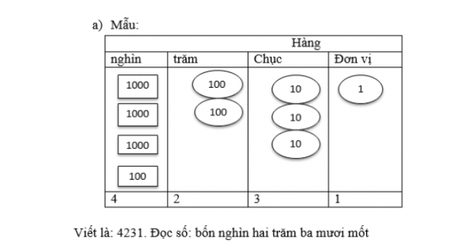
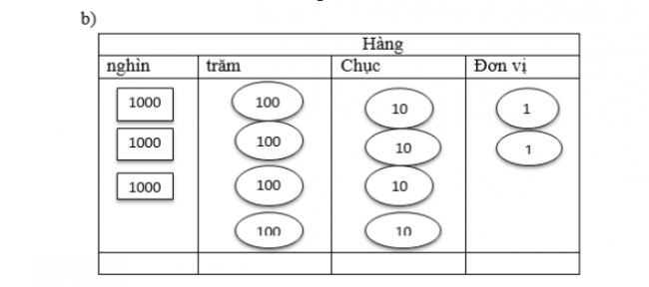
Hướng dẫn giải:
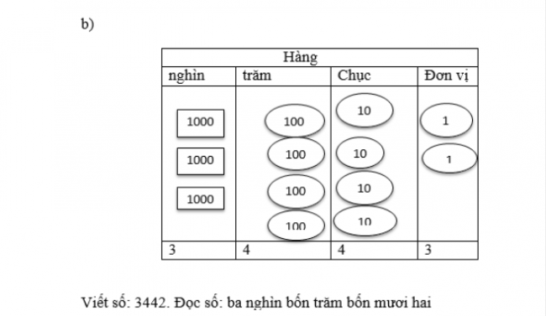
Bài 2 (trang 93 SGK Toán 3):
Viết (theo mẫu):
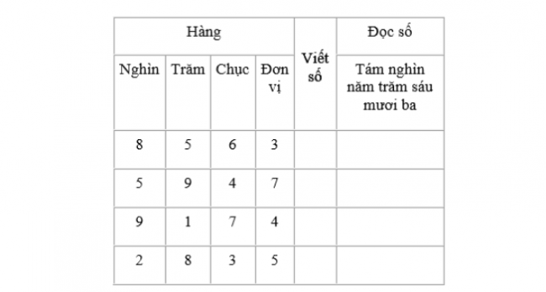
Hướng dẫn giải:
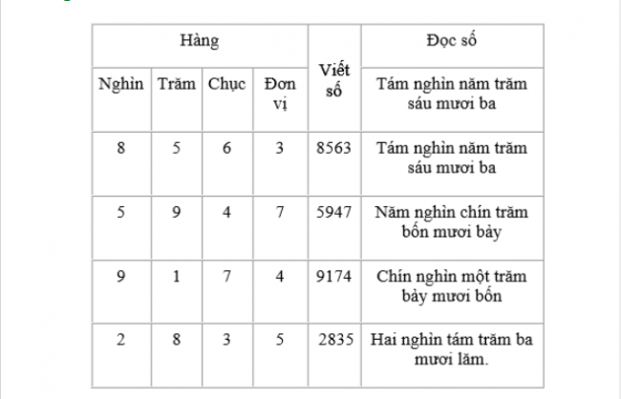
Bài 3 (trang 93 SGK Toán 3):
Số?
